MUNICIPIUL
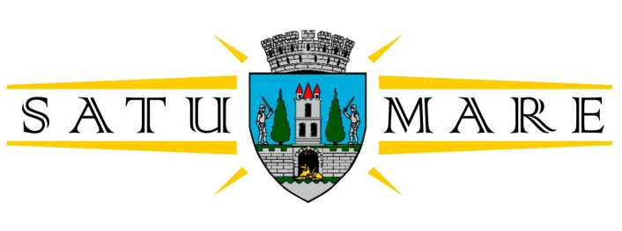

Cabinet primar
Piaţa 25 Octombrie 1; 440026 Satu Mare
Telefon: (0261) 807500, Fax: (0261) 710760
cabinetprimar@satu-mare.ro

Nr. 46153 / 19.08.2022

În temeiul prevederilor art. 136 alin. (1) din Ordonanţa de Urgenţă a Guvernului nr. 57/2019 privind Codul administrativ, îmi exprim iniţiativa în promovarea unui proiect de hotărâre având ca obiect ” la proiectul de hotărâre pentru aprobarea ajustării unor tarife din contractul de servicii publice de salubrizare în municipiul Satu Mare nr. 336 – 60748 data 17.12.2019”,

În susţinerea căruia formulez prezentul
REFERAT DE APROBARE

Obiectul prezentului proiect de hotărâre îl constituie aprobarea ajustării unor tarife din contractul de servicii publice de salubrizare în municipiul Satu Mare nr. 336 – 60748 data 17.12.2019.
Prin adresele înregistrate la sediul instituţiei noastre sub nr. 42491/29.07.2022, 44063/08.08.2022, 45364/16.08.2022 respectiv 45979/18.08.2022 al operatorului de salubrizare SC FLORISAL SA, acesta solicită ajustarea preţurilor unitare din cadrul contractului de servicii publice de salubrizare în municipiul Satu Mare nr. 336 – 60748 data 17.12.2019 pentru următoarele servicii:
- Colectarea separată, transportul, deşeurilor de hârtie, metal, plastic şi sticlă (deşeuri reciclabile) conform art. 17 alin. 1), lit. a) din Legea 211/2011 privind regimul deşeurilor, pentru persoane fizice = lei/pers/lună;
- Colectarea, transportul, deşeuri destinate a fi eliminate prin depozitare (deşeuri menajere), pentru persoane fizice = lei/pers/lună
- Colectarea separată, transportul, deşeurilor de hârtie, metal, plastic şi sticlă (deşeuri reciclabile) conform art. 17 alin. 1), lit. a) din Legea 211/2011 privind regimul deşeurilor, pentru persoane juridice = lei/mc;
- Colectarea, transportul, deşeuri destinate a fi eliminate prin depozitare (deşeuri menajere), pentru persoane juridice = lei/mc.
Solicitarea a fost motivată conform prevederilor art. 20 alin. (2) lit. c) din Legea nr. 101/2006 a serviciului de salubrizare a localităţilor cu modificările şi completările ulterioare:
”ajustarea tarifului în raport cu evoluţia generală a preţurilor şi tarifelor din economie”.
Serviciul public de salubrizare a municipiului Satu Mare, face parte din sfera serviciilor comunitare de utilităţi publice şi se desfăşoară sub controlul, conducerea şi coordonarea autorităţilor administraţiei publice locale.
Pentru considerentele de mai sus, consider oportun şi pe cale de consecinţă propun spre analiză și spre aprobare Consiliului local al municipiului Satu Mare prezentul proiect de hotărâre.

INIŢIATOR PROIECT,
PRIMAR
Kereskényi Gábor

Întocmit:Haidu Zsolt 2 ex.

